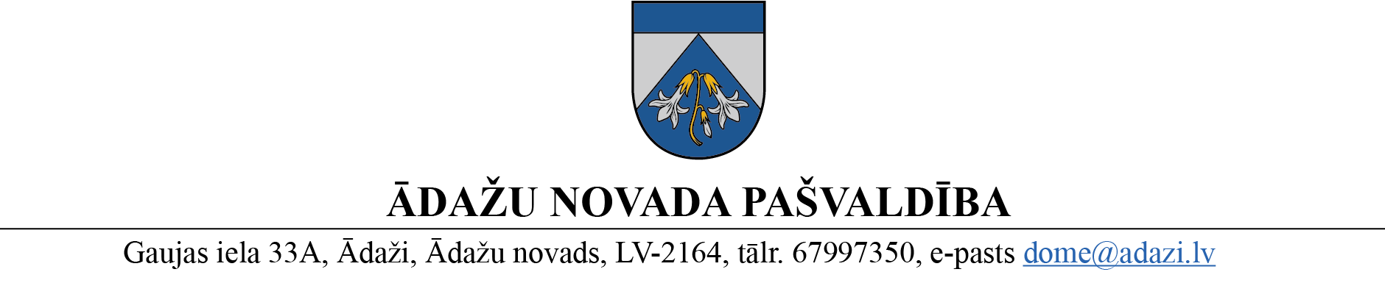

PROJEKTS uz 12.07.2023.

vēlamais datums izskatīšanai:Attīstības komitejā 12.07.2023.

domē: 26.07.2023.

sagatavotājs: Miķelis Cinis

ziņotājs: Miķelis Cinis

LĒMUMS

Ādažos, Ādažu novadā

2023.gada 26.jūlijā **Nr.**«DOKREGNUMURS»

**Par zemes ierīcības projekta uzsākšanu zemes vienībai ar kadastra apzīmējumu 8044 011 0012, Ādažos**

Ādažu novada pašvaldības dome izskatīja SIA "Podnieku 6" (reģistrācijas Nr. 40203419330, juridiskā adrese Blaumaņa iela 22, Rīga, Latvija, LV-1011, e-pasts: *adrese*) 21.06.2023. iesniegumu (reģistrēts 21.06.2023. ar Nr. ĀNP/1-11-1/23/3311) ar lūgumu pieņemt lēmumu un izdot darba uzdevumu zemes ierīcības projekta uzsākšanai zemes vienībā ar kadastra apzīmējumu 8044 011 0012, Ādažos (turpmāk – Īpašums).

Izvērtējot iesniegumu un ar to saistītos apstākļus, tika konstatēts:

1. Zemes vienība ar kadastra apzīmējumu 8044 011 0012 atrodas nekustamā īpašuma ar kadastra Nr. 80440110522 sastāvā;
2. Iesniegumā minētā zemes vienība atrodas detālplānojuma īpašumam Podnieku ielā 6, Ādažos (apstiprināts ar Ādažu novada pašvaldības domes 27.08.2019. lēmumu Nr.153 “Par nekustamā īpašuma Podnieku ielā 6 detālplānojuma apstiprināšanu”) (turpmāk – Detālplānojums), teritorijā;
3. Zemes ierīcības projekts nepieciešams kā papildinājums Detālplānojumam - grafiskās daļas pārplānošanas I posms;
4. saskaņā ar Ādažu novada teritorijas plānojumu un teritorijā spēkā esošo detālplānojumu, Īpašums atrodas Savrupmāju apbūves teritorijā (DzS) un Transporta infrastruktūras teritorijā (TR).

Pamatojoties uz:

1. Zemes ierīcības likuma 8.pantu, kas noteic, ka zemes ierīcības projektu izstrādā šādiem zemes ierīcības darbiem: 1) starpgabalu likvidēšanai vai daļu no zemes vienību apmaiņai, pārkārtojot zemes vienību robežas; 3) zemesgabalu (arī kopīpašumā esošo) sadalīšanai;
2. Teritorijas attīstības plānošanas likuma 12.panta trešo daļu, kas noteic, ka vietējā pašvaldība koordinē un uzrauga vietējās pašvaldības attīstības stratēģijas, attīstības programmas, teritorijas plānojuma, lokālplānojumu, detālplānojumu un tematisko plānojumu īstenošanu,

kā arī ņemot vērā, ka jautājums tika izskatīts un atbalstīts Attīstības komitejā 12.07.2023.,

Ādažu novada pašvaldības dome

**NOLEMJ:**

1. Atļaut izstrādāt zemes ierīcības projektu zemes vienībai ar kadastra apzīmējumu 8044 011 0012, Ādažos, Ādažu novadā.
2. Apstiprināt nosacījumus zemes ierīcības projekta izstrādei.
3. Teritorijas plānošanas nodaļa atbild par lēmuma izpildi.
4. Par lēmuma izpildes kontroli atbild pašvaldības izpilddirektora vietnieks.
5. Lēmumu var pārsūdzēt Administratīvajā rajona tiesā, Baldones ielā 1A, Rīgā, viena mēneša laikā no tā spēkā stāšanās dienas.

Pielikumā:

1. Nosacījumi zemes ierīcības projekta izstrādei.
2. Zemesgabala sadalīšanas informatīva skice.

Pašvaldības domes priekšsēdētāja K. Miķelsone

__________________________

Izsniegt norakstus:

TPN: @

Iesn.: @

M.Cinis 67398063